洋葱钩织说明
一．本项目使用的材料：
工具
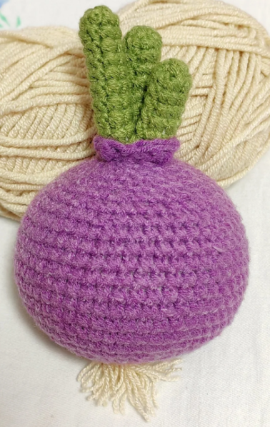
用线:4股毛线 钩针:2.5mm或3.00mm

二．本项目用到的针法：
备注:
锁针(ch)
引拔（SL）
短针（X）
短针加针（V）
短针减针（A）
长针（F）
内半针（BLO)

三．钩织步骤：（图解）

洋葱主体（紫色）
R1:环起 6x
第一圈：环起6个短针，与本圈第一针引拔；
R2: 6v
第二圈：6个短针加针，与本圈第一针引拔；
R3: 6(x,v)
第三圈：1个短针+1个短针加针，作为一组花样，钩6组，与本圈第一针引拔；
R4:6(x，v，x)
第四圈：1个短针+1个短针加针+1个短针，作为一组花样，钩6组，与本圈第一针引拔；
R5:6(3x，v)
第五圈：3个短针+1个短针加针，作为一组花样，钩6组，与本圈第一针引拔；

R6:6(2x,v，2x)
第六圈：2个短针+1个短针加针+2个短针，作为一组花样，钩6组，与本圈第一针引拔；
R7: 6(5x，v)
第七圈：5个短针+1个短针加针，作为一组花样，钩6组，与本圈第一针引拔；

R8:6(3x，v，3x)
第八圈：3个短针+1个短针加针+3个短针，作为一组花样，钩6组，与本圈第一针引拔；
R9-16:48x
第九至十六圈：不加不减钩48个短针，与本圈第一针引拔；
R17:6(3x，a，3x)
第十七圈：3个短针+1个短针减针+3个短针，作为一组花样，钩6组，与本圈第一针引拔；
R18:6(5x，a)
第十八圈：5个短针+1个短针减针，作为一组花样，钩6组，与本圈第一针引拔；

R19:6(2x,a,，2x)
第十九圈：2个短针+1个短针减针+2个短针，作为一组花样，钩6组，与本圈第一针引拔；
R20:5(2x，a，2x)
第二十圈：2个短针+1个短针减针+2个短针，作为一组花样，钩5组，与本圈第一针引拔；
R21:5(3x，a)
第二十一圈：3个短针+1个短针减针，作为一组花样，钩5组，与本圈第一针引拔；

R22:5(x,a、x)
第二十二圈：1个短针+1个短针减针+1个短针，作为一组花样，钩5组，与本圈第一针引拔；
R23:5(x，a)
第二十三圈：1个短针+1个短针减针，作为一组花样，钩5组，一边钩一边塞填充棉，与本圈第一针引拔；

R24:和芽①②③的外半针合并钩短针，每个芽3个短针
第二十四圈：将和芽1、2、3的外半针合并钩短针，每个芽3个短针，与本圈第一针引拔；

R25:(SL.2F.SL)*3
第二十五圈：在外半针上钩1个引拔针+2个长针+1个引拔针，作为一组花样，钩3组，与本圈第一针引拔后断线留10cm线，缝合藏线用

芽①
R1:环起6X
第一圈：环起6个短针，与本圈第一针引拔；

R2-R10:6X
第二至十圈：不加不减钩6个短针，一边钩一边轻微塞棉，与本圈第一针引拔后断线10cm线长，缝合备用，
R11:6X内半针芽
第十一圈：挑起内半针缝合用，断线后藏线。

芽②
R1: 环起 6X
第一圈：环起6个短针，与本圈第一针引拔；
R2-R8: 6X
第二至八圈：不加不减钩6个短针，一边钩一边轻微塞棉，与本圈第一针引拔后断线10cm线长，缝合备用，

R9:6X内半针
第九圈：挑起内半针缝合用，断线后藏线。

芽③
R1:环起6X
第一圈：环起6个短针，与本圈第一针引拔；
R2-R6: 6X
第二至六圈：不加不减钩6个短针，一边钩一边轻微塞棉，与本圈第一针引拔后断线10cm线长，缝合备用，

R7:6X内半针芽
第七圈：挑起内半针缝合用，断线后藏线。

底部小须缝法有两种:
方法：
1:钩到R5圈，取几根卡其色线缝在R1洞眼里，内侧打结固定。再把露在外面的线拨松方法
2:洋葱整体完成后，取单股线在 R1上缝出小须

